Технічні характеристики
• Радіус дії: 7-10 м
• Роздільна здатність сенсора: 800/1200/1600 dpi
• Батарейка: 1 x AA
• Частота: 2405-2475 МГц
• Живлення: 1.5 В, 25 мА

Зовнішній вигляд і опис інтерфейсу:

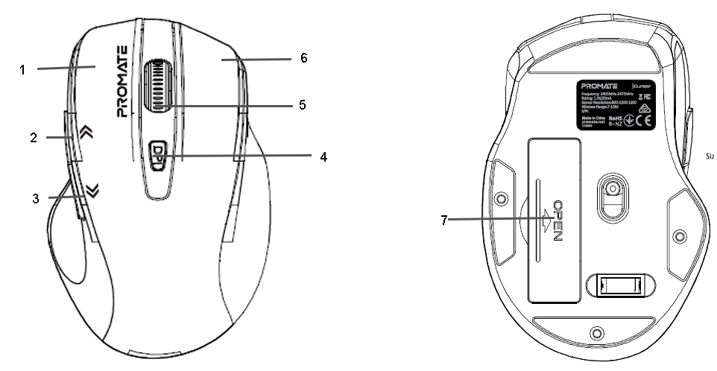

- Ліва кнопка
- Кнопка вперед
- Кнопка назад
- Кнопка перемикання DPI
- Коліщатко прокрутки
- Права кнопка
- Батарейний відсік

Короткий посібник:

      - Зніміть кришку і вставте батарейку, як показано на малюнку.
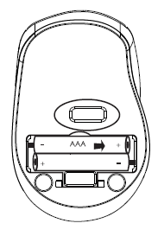
      - Вийміть приймач Nano-USB
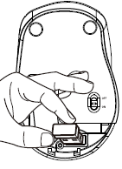
      - Вставте приймач Nano-USB в ПК або ноутбук. Драйвери завантажуються та встановлюються автоматично.
